Отчет по ПДД в старшей группе
«Безопасная дорога».
Актуальность:
Высокий уровень детского дорожно-транспортного травматизма во многом обусловлен недостаточной организацией профилактики, воспитания, обучения дошкольников основам безопасного дорожного движения в детском саду и семье. Зачастую сами дети становиться виновниками ДТП, которые играют вблизи дорог, переходят улицу в неположенных местах, не правильно входят в транспортные средства и выходят их них. У детей отсутствует защитная психологическая реакция на дорожную обстановку, которая свойственна взрослым. Они ещё не умеют в должной степени управлять своим поведением. Поэтому необходима повседневная работа с детьми по освоению правил дорожного движения.
Цель:
- формирование навыков правильного осознанного безопасного поведения дошкольников на дороге.
Задачи:

- обобщение и расширение знаний детей о правилах дорожного движения;
- формирование сознательного отношения к соблюдению правил дорожного движения.
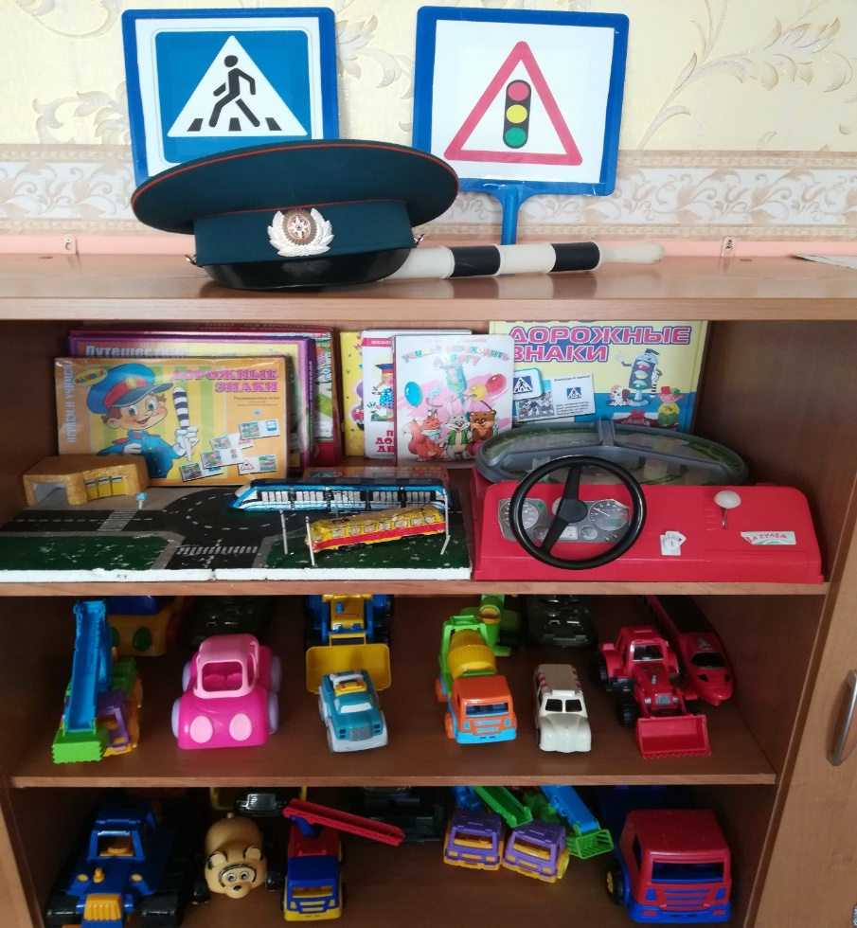
- Систематизировать знания детей о Правилах дорожного движения, путем проигрывания проблемных ситуаций.
В нашей группе созданы все условия по освоению детьми правил безопасности дорожного движения. В нашей группе есть уголок ПДД, где имеются различные настольно – печатные игры, картотеки: дидактических игр, сюжетно – ролевых игр, атрибуты для них, лото и многое другое.
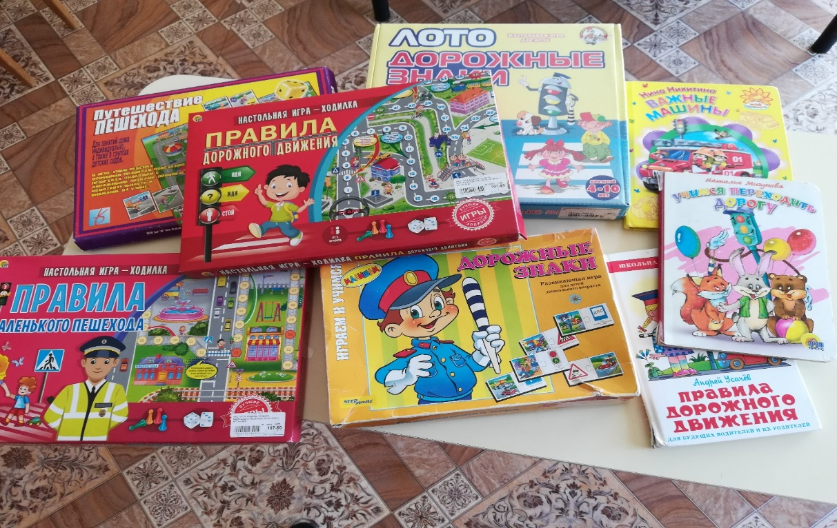
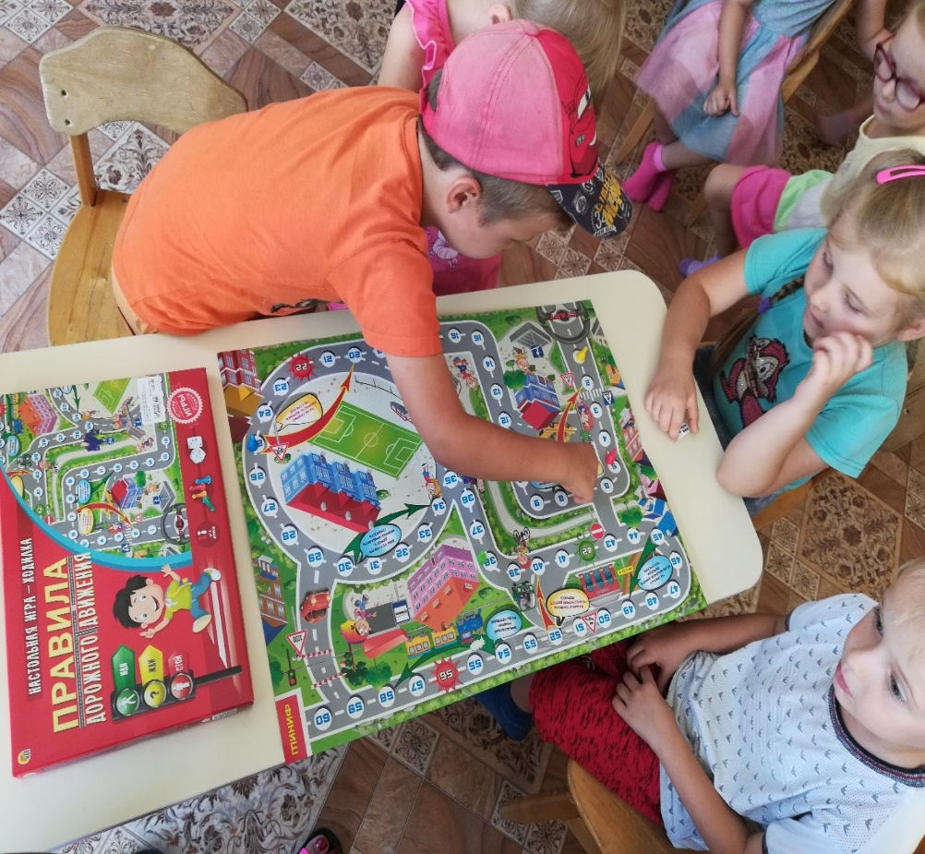
Дети с удовольствием играют.

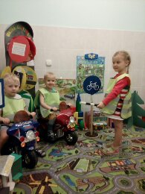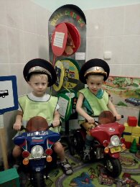
В течение лета в режимные моменты мы включали беседы по ПДД, такие как: «Я – примерный пешеход», «полосатая зебра», «берегись автомобиля» и т.д. Дети как в группе, так и на улице играли в настольно-печатные игры, рассматривали книги по ПДД, ставили сценки с разнообразными атрибутами.

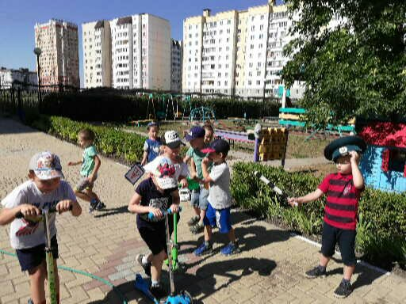

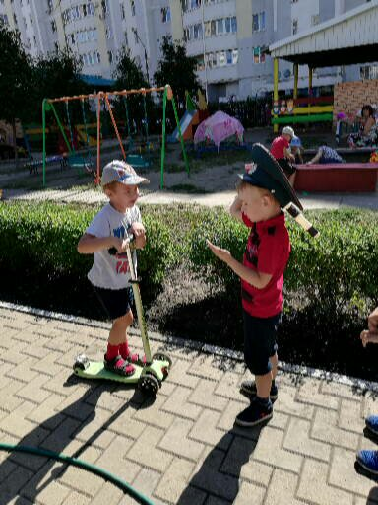
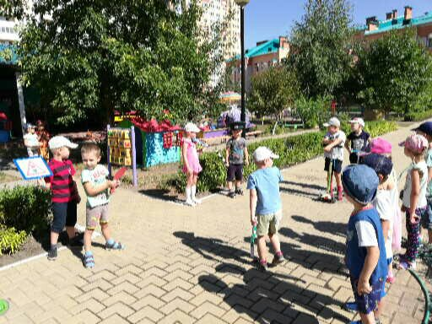
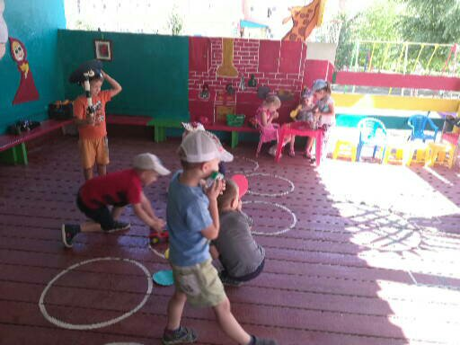
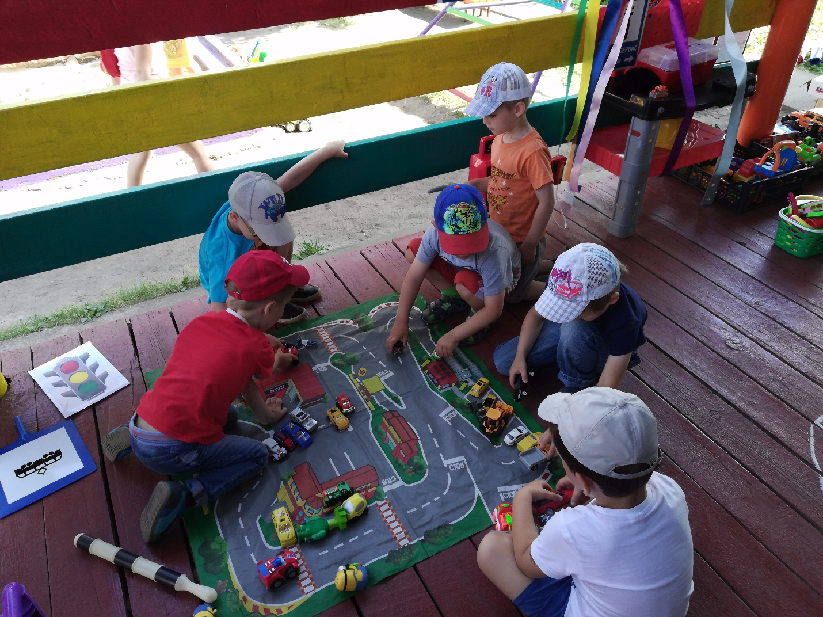
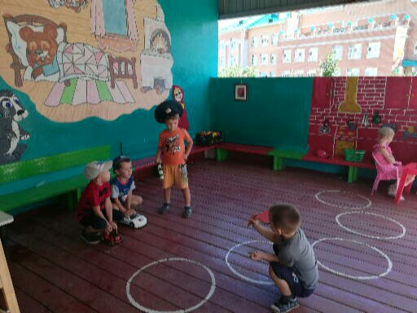
Нас посетил сотрудник ДПС, который рассказал и показал в ходе игры как должны вести себя дети возле дороги, чего должны остерегаться.
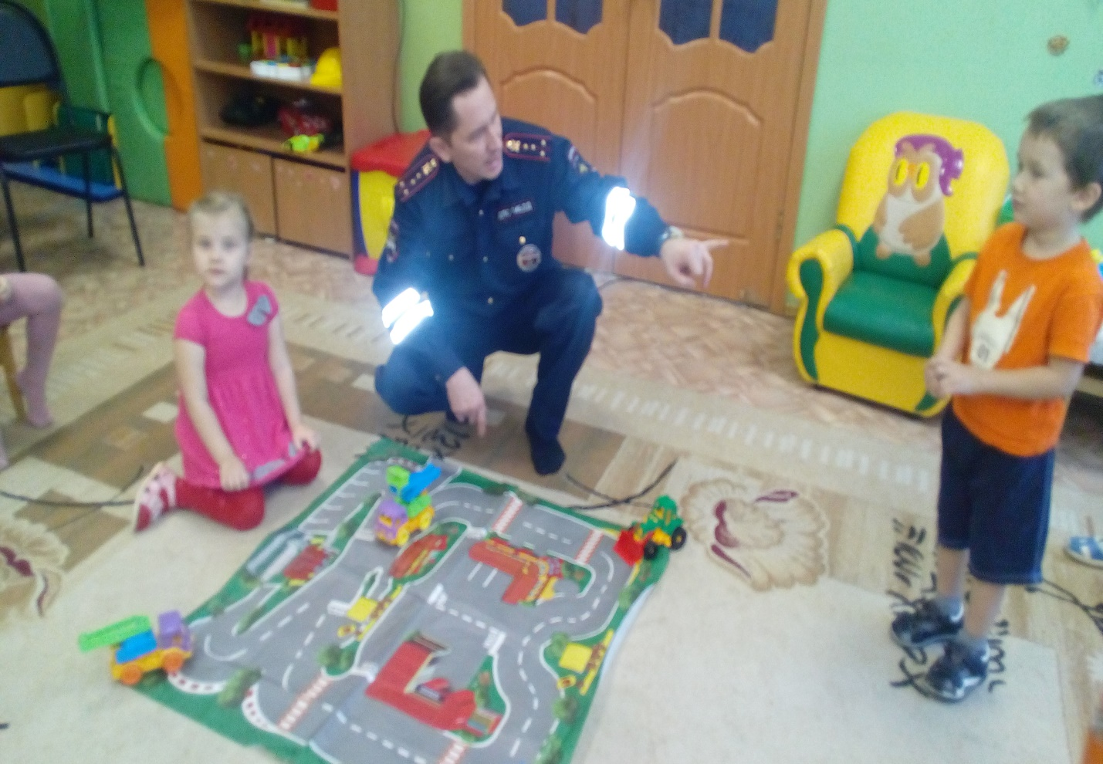
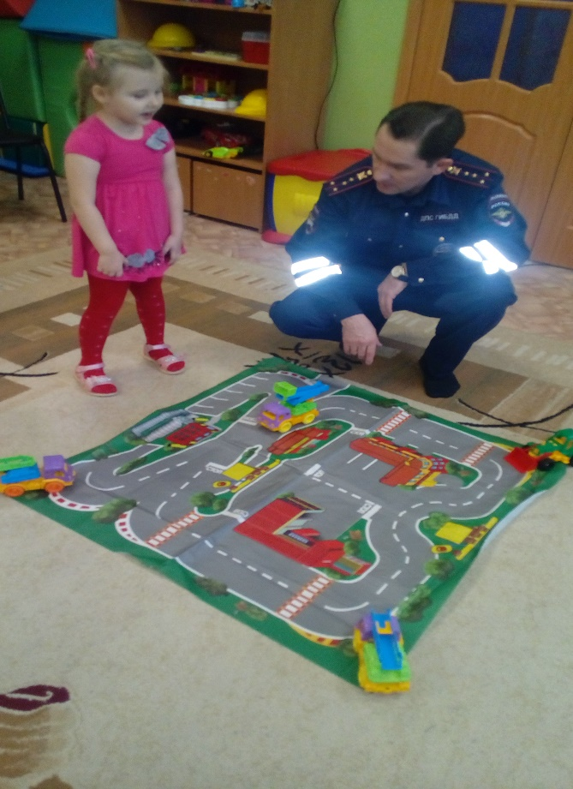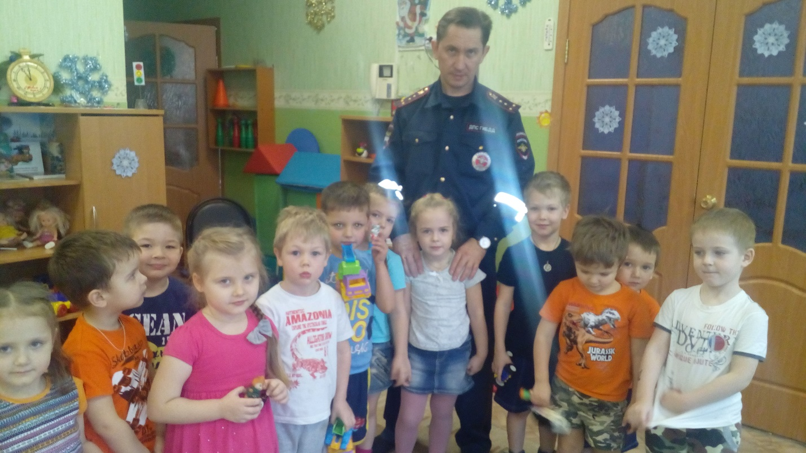
В завершение в нашей группе была организованна выставка детских работ «Дорога глазами детей».